 Matériel didactique

ConClip 4 • Isolation :
Isolation correcte des briques de façade
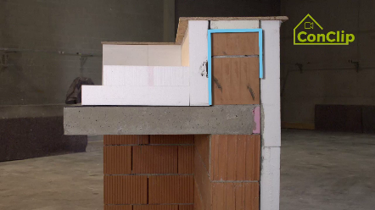 | 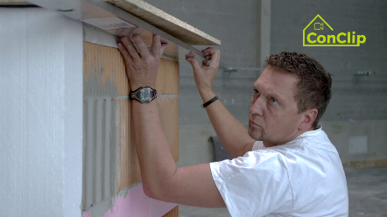 | 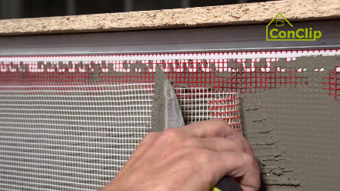

À propos des ConClips
Les ConClips sont de courtes vidéos (3 à 4 minutes) traitant de la pose correcte d'éléments de construction et d'installation dans des maisons passives. En qualité d'outils multimédias aisément compréhensibles aidant les travailleurs à combler leurs lacunes professionnelles, les ConClips peuvent être intégrés à des fins de formation professionnelle et d'enseignement.
Le matériel didactique sert de base aux instructeurs et autres experts qui peuvent utiliser les ConClips pour leur enseignement et les étendre en fonction de leurs propres critères.

ConClips : Le making of
Chaque ConClip met en évidence une procédure de travail spécifique.
Un travailleur exécute les étapes du travail dans une reproduction à l'échelle 1:1 réaliste de l'environnement de travail.
Une voix off explique de façon succincte et compréhensible les étapes du travail.
De plus, les plus importantes étapes du travail et les principaux termes (mots-clés) sont affichés à l'écran.
À la fin, les plus importantes étapes du travail et les mots-clés sont répétés.

Code de pratique didactique
Vous trouverez à la page suivante du matériel pour la vidéo, réparti suivant les catégories suivantes :
- La procédure de travail présentée dans la vidéo est divisée en une séquence d'étapes de travail compréhensible.
- Les étapes de travail sont expliquées sur trois niveaux :
- Objet du travail
- Méthode de travail
- Raison du travail
- Un nombre restreint de mots-clés pertinents pour la procédure de travail sont présentés et définis.
Veuillez ajouter le contenu pertinent pour votre enseignement – p. ex. slogans d'explication (Pourquoi une chose doit être faite ?) ou mots-clés et une définition de ceux-ci.

étapes de la procédure
Objet du travail | Méthode de travail | Raison du travail
Isolation correcte des briques de façade
Isoler le mur extérieur jusqu'en haut. | Avant de fixer l'avant-dernier rang de panneaux d'isolation, marquer les panneaux du dernier rang à l'endroit de leur découpe.
Isoler le mur extérieur jusqu'en haut. | Couper les panneaux d'isolation suivant ce marquage.
Isoler le mur extérieur jusqu'en haut. | Poser la compribande entre la couverture de façade et le haut des panneaux d'isolation : Marquer la position de la compribande sur la couverture de façade (Elle doit être fixée sur le bord avant du panneau d'isolation).
Appliquer du mortier-colle sur toute la surface du dernier rang de panneaux d'isolation. | Appliquer du mortier-colle sur toute la surface des briques ainsi que sur le panneau d'isolation.
 | Appliquer le mortier-colle horizontalement sur une surface et verticalement sur l'autre.
Poser un profilé de fixation sur l'extrémité supérieure de la façade |  | En empêchant l'eau de pénétrer derrière les panneaux d'isolation, le profilé évite les dégâts causés par l'humidité.
Niveler la façade. | Attendre que le mortier ait séché suffisamment.
Niveler la façade. | Le profilé sur l'extrémité supérieure de la façade est nivelé également.

Isolation correcte des briques de façade : mots-clés
Isolation | L'enveloppe complète d'un bâtiment doit être correctement isolée, en particulier dans des climats nécessitant du chauffage. L'enveloppe du bâtiment comprend tous les éléments qui séparent l'intérieur de l'extérieur. Son principal objectif est de fournir un climat intérieur confortable, indépendamment du climat extérieur qui est déterminé par les conditions météorologiques.
Façade | La façade est la partie du mur extérieur qui se projette au-delà du plafond le plus élevé. En tant que partie exposée du bâtiment, elle doit également être isolée.

